RA4.a - Procedimiento de evaluación

Historial de ramas del proyecto en Github y
Esquema de Trabajo en Trello

RA4.d - Gestión de cambios

Ramas del proyecto:
- Filtro_Localización_+_Historial_Pagos: Implementación de un filtro de productos según Comunidad Autónoma y Provincia, y de una ventana modal para observar la cantidad de pagos realizados a lo largo del alquiler de un producto.
- Registro_CCAA: Implementación de un selector de Comunidad Autónoma y Provincia en el formulario de registro de usuario.
- Ordenar_Reseñas: Implementar sistema de ordenamiento de reseñas por fecha o por calificación, y optimizar este ordenamiento y paginación de éstas mediante Javascript.
- Página_Perfil_Usuarios: Creación de una nueva vista que consiste en mostrar la información de un usuario, junto a sus productos en caso de Proveedores.
- DataTables: Sustitución de tablas tradicionales por DataTables, al ofrecer paginación, orden y filtrado de forma sencilla y cómoda. Además, se implementa un sistema de filtrado simple en el caso de las vistas de Productos Alquilados o Favoritos.
- Validación_Backend: Optimizar formularios e implementar validaciones en entorno servidor de los datos usando saneamientos y expresiones regulares, además de la ya existente en entorno cliente.
- Envío_Correos: Implementación de un sistema de envío de correos electrónicos mediante PHPMailer, para eventos como registro de usuario o alquiler de producto.
- Mejora_Interfaz: Modificar diseño de la página, mejorando la apariencia de la cabecera, las tarjetas de productos, el filtro del catálogo de productos, y otras vistas.
- Optimizar_Código: Algunos cambios menores y arreglo de ciertos fallos.

La rama principal, Main, contiene el código del proyecto a fecha de Junio, a partir del cual se ha ido expandiendo el proyecto con las ramas ya mencionadas y realizando pull requests para su fusión.

RA4.b - Indicadores de calidad

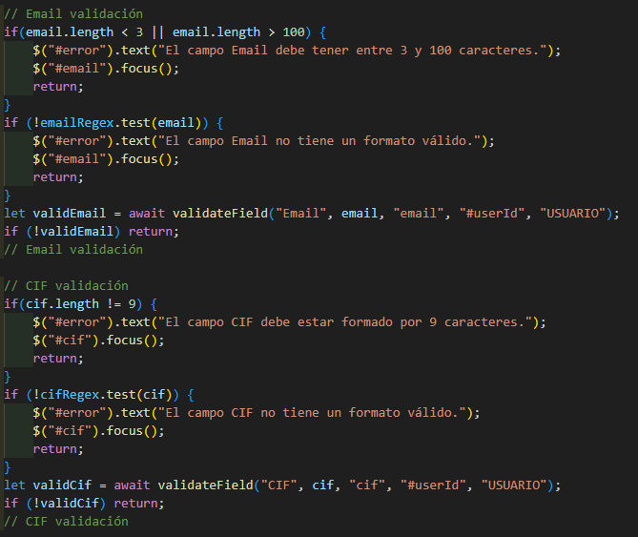
- Validaciones de datos de formulario en ambos entornos creadas con éxito. Extracto de códigos de validación de datos del formulario de registro y actualización de datos del usuario:
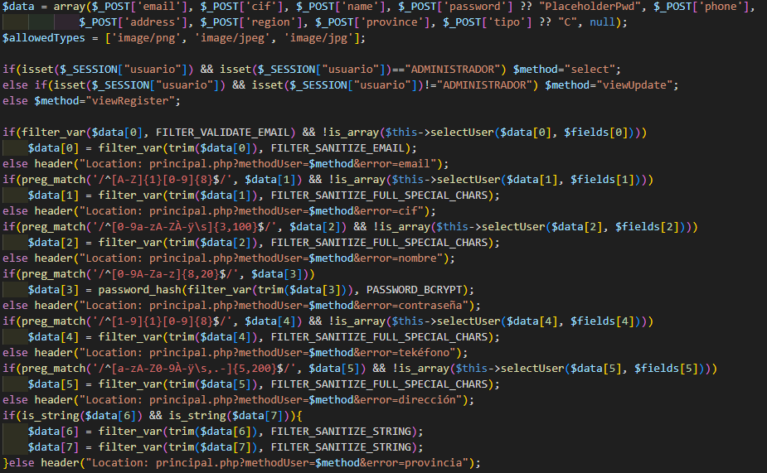

- Notificaciones al usuario: Se utilizan mensajes creados con Javascript que aparecerán en la parte superior de la pantalla por unos segundos para avisar al usuario de la resolución de ciertas acciones:

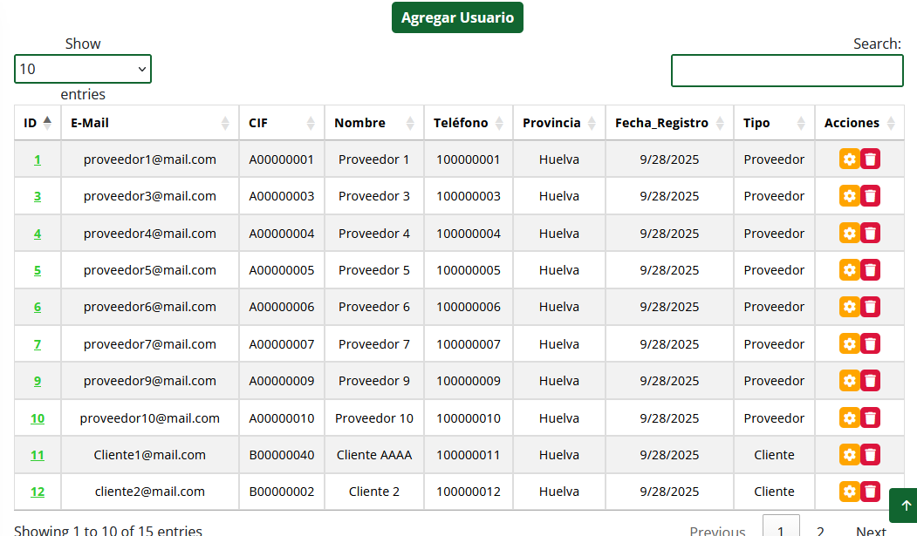
- Listados con filtros y paginación: Se utiliza JavaScript para crear DataTables que permitan ordenar, filtrar y paginar los datos. Para los listados de alquileres, no se utilizan DataTables pero se sigue usando JavaScript para una fácil paginación y filtrado de la lista.

- Envío de Correos: Gracias a PHPMailer, podemos enviar correos electrónicos automatizados desde un correo creado exclusivamente para la aplicación. Entre los correos que se envían, podemos observar:
  - Envío de correo de confirmación al registrarse:
  - Envío de correo al proveedor cuando uno de sus productos es alquilado:
  - Envío de correo al proveedor cuando uno de sus productos vuelve a estar disponible:
  - Envío de correo al cliente cuando uno de sus productos alquilados está a punto de caducar (5 días).

- Interfaz Responsiva: Se creará mediante Bootstrap gracias a su capacidad para aplicar clases que faciliten el diseño y estructuración de los contenidos según diferentes anchos de pantalla.

Comparación entre la vista de la cabecera en pantallas grandes vs pantallas de móvil, usando un menú desplegable

RA4.e - Documentación de evaluación

